**BRNO ART WEEK propagace PDF a MUNI**

**WEB PDF** - <https://www.ped.muni.cz/>

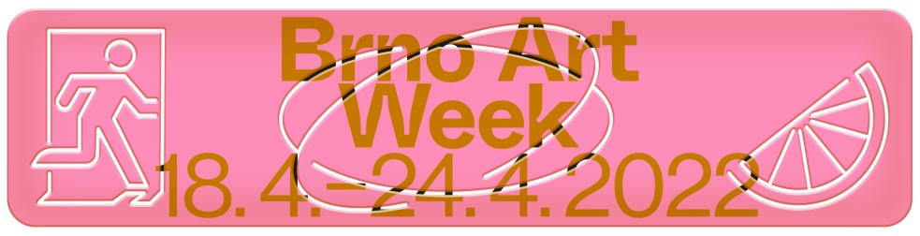

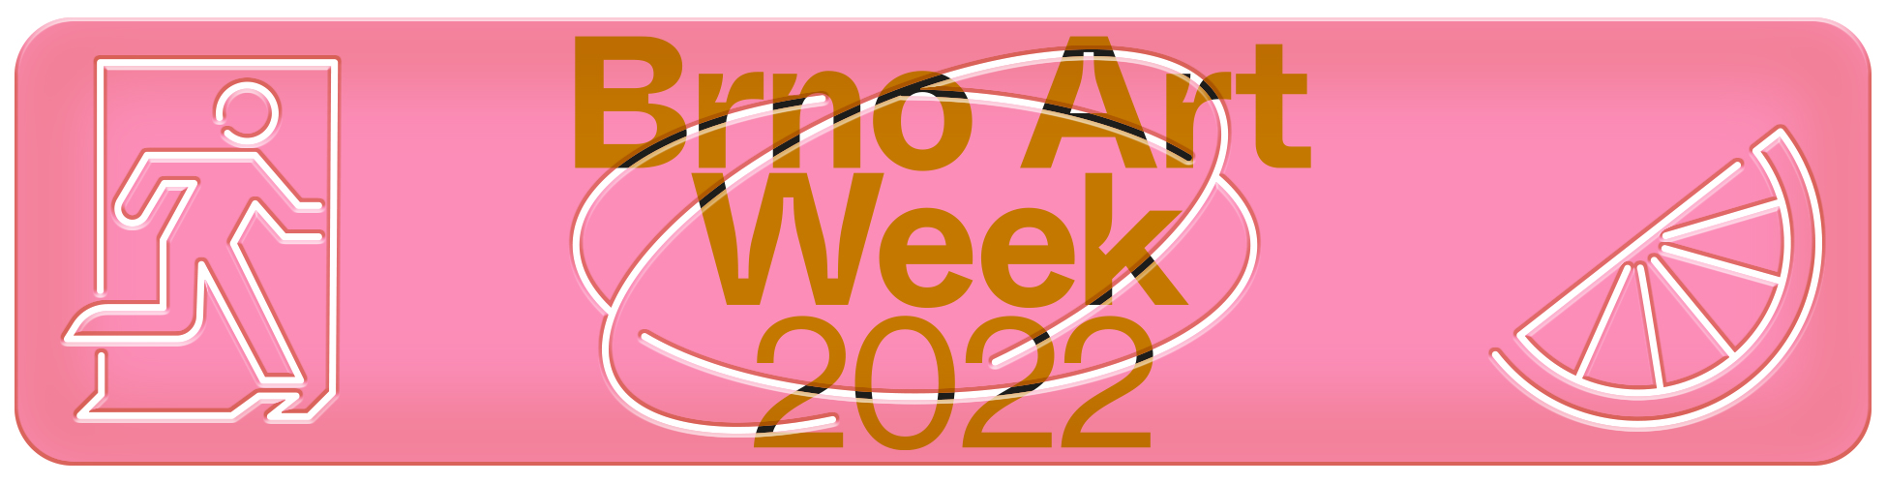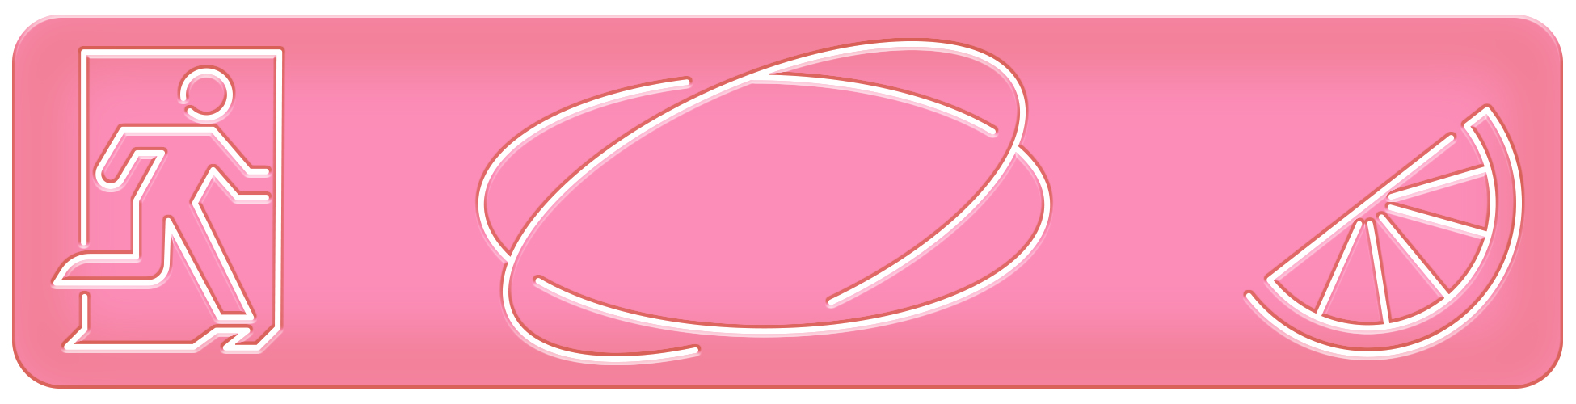

Obr. 1950 x 500. (v příloze samostatně, vyberte co bude lépe vypadat – zdali ta názvem, datem, či jen s grafikou)

Úderná věta: **Brno Art Week 18. – 24. Dubna 2022**

Tlačítko: **více informací** (viz text dále)

-) směřovalo by na aktualitu na fakultním webu.

**aktualita**

[https://www.ped.muni.cz/aktuality](https://www.ped.muni.cz/aktuality/612794u-online-webinar-podpora-ditete-pro-bezpecny-a-spokojeny-vstup-do-zakladni-skoly-1)

**info do pozvánek:**

<https://www.ped.muni.cz/kalendar-akci/14957-vyjed-na-erasmus-na-sever>

**nabídky** <https://www.muni.cz/>

Tohle je to stejné, co info do pozvánek, potřebujeme nadpis + krátký úvod + text. Rozměr průvodního obrázku je: 1280*720

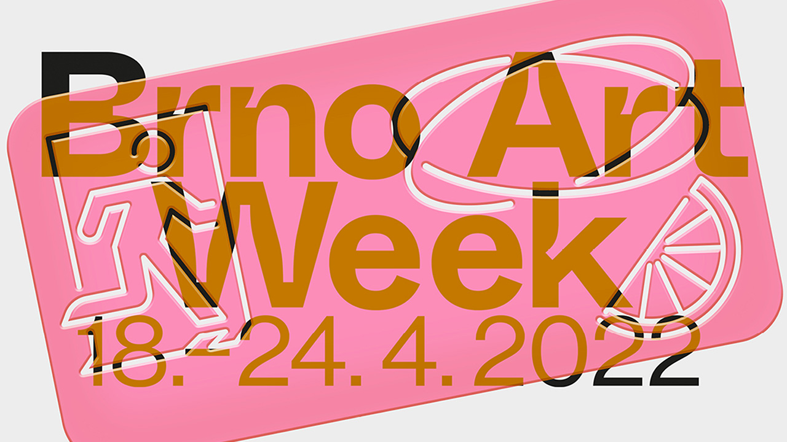

**FB** - <https://www.facebook.com/brno.art.week/> - řešte s Janou Ovčáčkovovou [ovcackovaj@gmail.com](mailto:ovcackovaj@gmail.com)

obsah pro **obrazovku u vrátnice** řeším s Janou Nedomovou

***název***

**Brno Art Week**

***Krátká anotace***

**Týdenní festival po lockdownu láká lidi zpět k umění ve veřejném prostoru a v galeriích. Využívá k tomu různých strategií; někde se můžete mezi obrazy najíst, dát si pivo s kurátory při instalaci výstavy, jinde se nechat ostříhat, či si zacvičit. Koukejte prožít festival Brno Art Week.**

**Termín konání**: 18. - 24. 4. 2022

**Organizátoři:** Katedra výtvarné výchovy PedF MU a Galerie TIC, TIC Brno

**Přehled programu:** [www.brnoartweek.cz](http://www.brnoartweek.cz)

**Kontakt:** Jana Ovčáčková, [ovcackovaj@gmail.com](mailto:ovcackovaj@gmail.com), +420 777 855 539

__________________________________________________________________________

***Delší text po rozkliku (více informací)***

**Brno Art Week**

**Umění vždy reflektovalo společenskou situaci i změny, se kterými se vypořádáváme. To bezesporu platí také o umění současném a festivalu Brno Art Week. Po pandemii covidu se proto značná část programu bude odehrávat opět v galeriích či veřejném prostoru – cílem letošního ročníku je upozornit na pestrost brněnské výtvarné scény a pomoci návratu publika do uměleckých institucí. Zároveň nelze zavírat oči před novou situací způsobenou válkou na Ukrajině.**

O brněnské výtvarné scéně platí, že je velmi různorodá. Pokud si chcete udělat obrázek o jejím fungování, vyberte si z programu festivalu Brno Art Week, jenž existuje již od roku 2010. Letošní ročník již tradičně připravují Katedra výtvarné výchovy Pedagogické fakulty MUNI a Galerie TIC Brno. Partnery jim jsou galerie, sdružení, školy a další subjekty, které pro Brno Art Week společně s organizátory nachystaly více než stovku programů od výstav, přes komentované prohlídky, až po performance. Část z nich je určená široké veřejnosti, jiná se zaměřuje na děti, školní skupiny, či ukrajinské uprchlíky.

Jak lze umění chápat jako každodenní součást našich životů se dozvíte například u prostřeného stolu v Artotéce Moravské galerie, při střihu na sucho v galerii Umakart, na józe ve Fait Gallery, nebo při opékání topinek v galerii Pitevna. Zajímá vás, jak se rodí výstava? Přijďte se podívat, jak probíhá instalace do galerie OFF/FORMAT.

V rámci Brno Art Week bude možné se zúčastnit workshopu s umělkyní Evou Koťátkovou, setkat se s autorem návrhu plánované kašny na Dominikánském náměstí Tomášem Pavlackým, či se dozvědět více o Timově street artu na Starém Brně. Komentované procházky nás zavedou i za urbanistickým a uměleckým odkazem sídliště Lesná, stavbami Bohuslava Fuchse, či sochami v bohunickém univerzitním kampusu. Prostor pro setkání všech účastníků nabízí úterní art rozcvička naživo na Pedagogické fakultě, či páteční večírek v Galerii TIC.

Festival vizuálního umění Brno Art Week je tradičním a v Brně svého druhu jediným festivalem vizuálního umění, který je příležitostí ke spolupráci galerií, umělců a škol, který je otevřený široké veřejnosti.

__________________________________________________________________________

**Brno Art Week**

**Termín konání**: 18. - 24. 4. 2022

**Organizátoři:** Galerie TIC, TIC Brno a Katedra výtvarné výchovy PedF MU

**Přehled programu:** [www.brnoartweek.cz](http://www.brnoartweek.cz)

Kontakt pro média: Jana Ovčáčková, [ovcackovaj@gmail.com](mailto:ovcackovaj@gmail.com), +420 777 855 539

*Fotografie k použití (v příloze v plném rozlišení)*

